1. **Working with Abstraction**

**Абстракция** – действието на описването на само това, което ни трябва, както и дефинирането на малки методи, които извикват други

**element.ordinal()** – показва поредния номер на елемента в изброения списък (енъм)

**element.toString()** – принтира елемента от изброения списък

CardSuit[] cardSuit = CardSuit.values(); // - връща масив с име cardSuit, съдържащ елементите, които са в енъма.

**Refactoring**

* Ако искаме да променим дадена променлива, маркираме я, след това натискаме Shift+F6 и записваме новата стойност. По този начин на всички места стойността ще бъде актуализирана.

**Static Keyword in Java**

* Можем да имаме статични: вложени класове, променливи, методи и блокове код
* Членове са на класа, а не на обекта. Тоест не ни трябва инстанциран обект, за да ги извикаме, а направо чрез класа.
* **Статична променлива** – споделена е от всички обекти в даден клас. Например, името на фирмата, в която работят всички служители, е статична променлива. Най-често статичните променливи се използват за глобален counter.
* **Статичен метод** – метод, който може да се извика без инстанция от определен обект. Например – когато трябва да направим бърза сметка на нещо (например изчисляване на число на трета степен).
* **Статичен блок** – изпълнява се веднага със зареждането на класа

**Пакетите в Java**

* Използват се за подреждане на кода – един вид модули стоят на едно място
* Пакет, който ние създаваме: **User-defined Packages**
* Пакет, който Java е създала: **Built-in Packages** (Java.Util пакета)

Предимствата на енкапсулацията в Java включват:

Скриване на вътрешната имплементация на класа, което води до по-добра абстракция и модуларност на кода.

По-лесно поддържане и промяна на вътрешната имплементация на класа, без да се засяга външния код, който използва класа.

Възможност за контролиране на достъпа до променливите на класа, което подобрява сигурността и намалява вероятността от грешки.

1. **Encapsulation**

* Крием имплементация от външния свят; използваме access modify-ери; намаляваме сложността – не даваме на хората да ни чупят класовете; гарантираме, че ако ще има промени в класа, то те ще се случват в самия клас

**Енкапсулация** – криенето на информацията в един клас. Например private полетата. Ако се притесняваме, че някой може да въведе грешно име или т.н…Крием вътрешните детайли с private и избираме поетапно кое да разкриваме с public. Така ставаме по-гъвкави и можем да разширяваме кода.

* Лаптопът има различни характеристики, но това, с което ние имаме директен достъп, са клавиатурата и мишката.

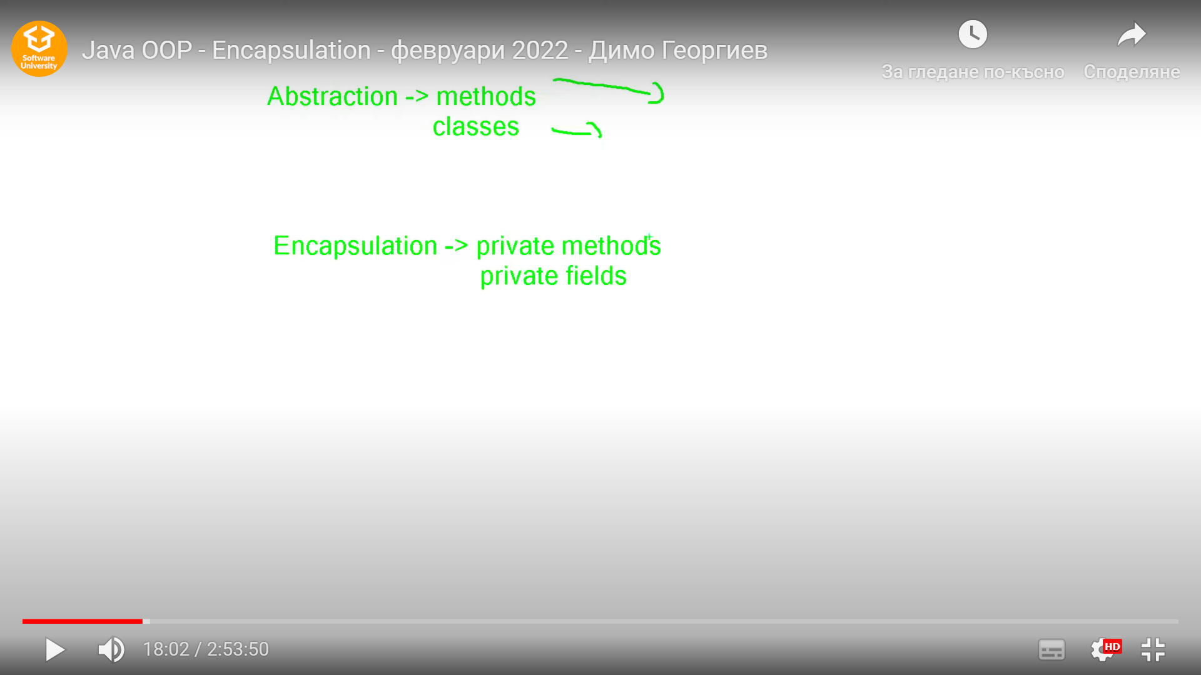

* Полетата са private
* Методите са public

**Accessories** (getters), **Mutators** (setters) should be public!

**Keyword “this”**

* This сочи към конкретната инстанция на обекта
* Може да се използва и в конструктора
* Когато има припокриване на имената на променливи, задължително се използва **this**, за да се знае, че по този начин променяме самата променлива на обекта.
* Може да се използва за извикване на методи в класа от самия клас.
* Извикването на конструктор в друг конструктор става винаги на първия ред, защото така се създава новия обект, а със следващите промени – той се актуализира.
* Ако методът е статичен, няма как да използваме **this**, защото няма обект, върху който да го приложим, а има само клас.
* **Constructor** **chaining** – извикването на конструктор в конструктор

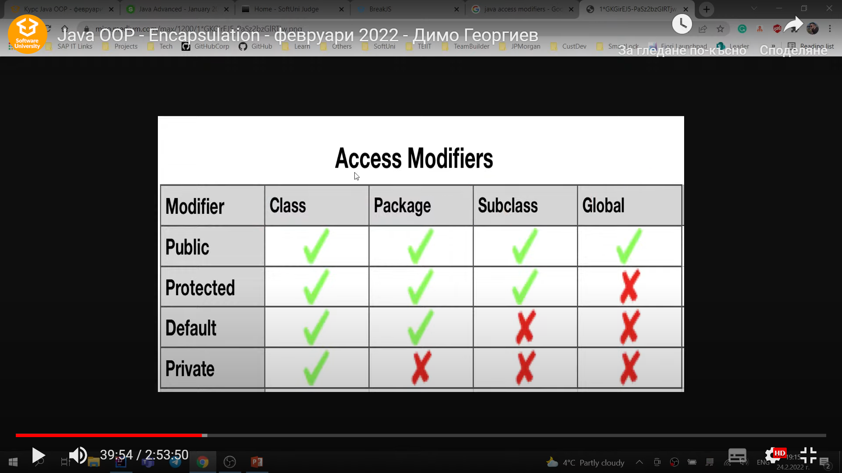

**Private Access Modifier**

* Достъпването на полето извън класа се случва с get и set методите.
* Възможно най-ограничено трябва да правим класовете. Тоест започваме от private, default, protected и чак тогава public.
* Със **super()** извикваме конструктори, полета и методи от родителския клас.

**Package private / Default**

* Променливата е private и се вижда само в пакета, в който е

Със **@Override** редактираме метод от родителския клас в дъщерния с цел да се използват нови функционалности.

**Validation**

* Валидацията трябва да се осъществява на две нива – UI level & Back-end level, за да сме сигурни, че няма да допуснем невалидни данни.
* Data validation happens in setters

*private void setSalary(double salary) {*

*if (salary < 460) {*

*throw new IllegalArgumentException("Message");*

*}*

*this.salary = salary;*

*}*

* Private setter – когато правим валидация за полето, която искаме да приложим в конструктора.

**Mutable and Immutable Objects**

* **Mutable** – обект, който може да се променя
* **Immutable** – обекти, които няма как да променяме информацията им. Пример за такива обекти е String. Всеки път, когато използваме метод, който си мислим, че променя такъв обект, то всъщност се създава нов в паметта на Heap-а, а не се променя.

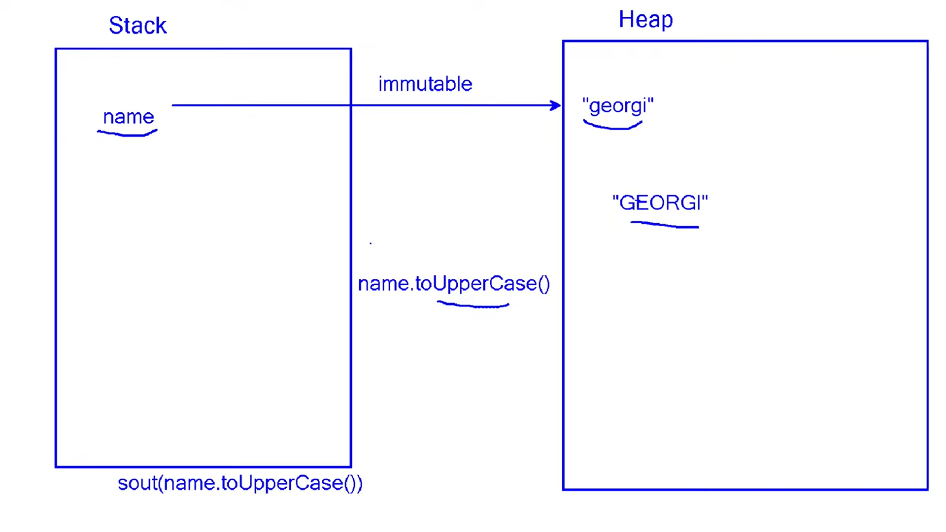

* Когато четем String от конзолата, променливата не влиза в String pool-a, а когато я инициализираме директно – влиза.
* For securing our collection we can return **Collections.unmodifiableList()**

**Final**

* С **final** правим константи – задаваме стойност само веднъж.

*public final static String NAME_OF_MY_COUNTRY = “Bulgaria”;*

* Може да се използва пред методи и класове
* **Final class** не може да бъде наследен
* **Final method** не може да бъде пренаписан
* Можем да въведем final променлива чрез скенера **само** в конструктора.

1. **Наследяване / Inheritance**

Наследяване – способността на един клас да взима поведение и състояние от друг вече съществуващ клас.

Със **super()** използваме конструктор с променливи от базовия клас. В конструктора на наследяващия клас задължително първо трябва да използваме super(), за да извикаме конструктора от базовия клас.

* Конструкторите не се наследяват

**Композиция** – един клас съдържа обекти от други класове като част от своето състояние. Когато обектът-контейнер е унищожен, съдържащите се в него обекти също се унищожават.

**Делегация** – отношение, където един клас предава отговорностите си за определени операции на друг клас. Когато обектът-делегат е унищожен, делегираният обект не се засяга. Делегацията се постига чрез композиция на обект от друг клас и извикване на неговите методи при нужда.

В резюме, композицията е силно свързано отношение, където един клас съдържа други класове като част от себе си, докато делегацията е по-слабо свързано отношение, където един клас предава определени отговорности на друг клас, без да ги съдържа напълно.

За интервю

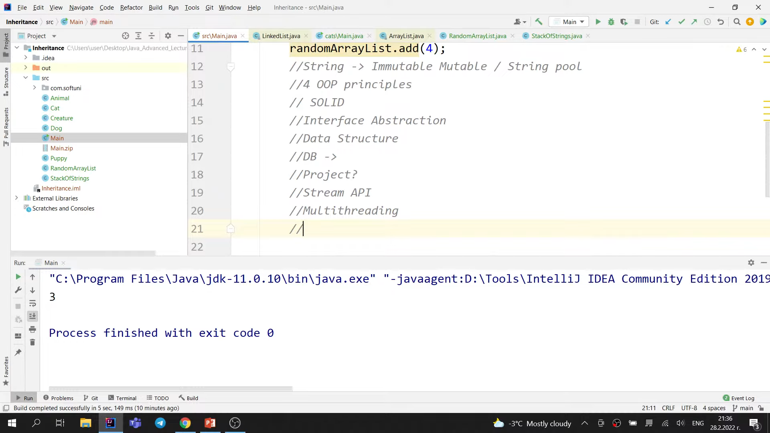

1. **Interfaces and Abstraction**

**Абстракция** – процес на имплементиране на **само** тези полета, методи и свойства, които ни трябват. Тук не ни интересува **как** се изпълнява даден метод/клас, а е важно, че всъщност той работи по начина, който желаем. Например, Scanner класа – не знаем как работи, но знаем, че служи за четене на данни от конзолата и ползваме неговите функционалности.

**Енкапсулация** – крием конкретната логика чрез access modifier-ите.

Интерфейсите и абстрактните класове помагат да постигнем абстракция, но простото използване на класове и методи също помага за това. Тоест има няколко начина за постигане на абстракция.

**Абстрактен метод** – метод, който няма имплементация. Абстрактни методи можем да имаме само в абстрактни класове и в интерфейси.

В интерфейса държим абстрактни методи. Когато един клас наследява интерфейс, се използва думата **implements**. Ако един клас наследява друг клас, използваме **extends**.

Интерфейсите представляват нещо като договори, които удостоверяват, че ще има декларирано поведение, което наследниците ще трябва да имплементират. Колкото метода има в интерфейса, толкова трябва да има и в класа, който наследява въпросния интерфейс.

Всички методи в интерфейса по default се декларират като public abstract.

В интерфейсите може да се държат само константи. **Те винаги са public static final.**

**Default-ни методи –** методи с код директно в интерфейса.

**Статични методи с имплементация в интерфейсите** – извикване: клас.метод();

Разлика между default-ен и статичен метод: def се закача към обектите, а статичния – към класа.

**Абстрактен клас** – клас, който има както променливи, така и имплементирани методи. Заема средно място между класа и интерфейса.

**Абстрактен и нормален клас**

**Прилики:** Могат да имат пропъртита, конструктори и конкретни методи

**=>** **Разлика**: Само в абстрактния клас може да имаме абстрактни методи.

Нива на абстракция:

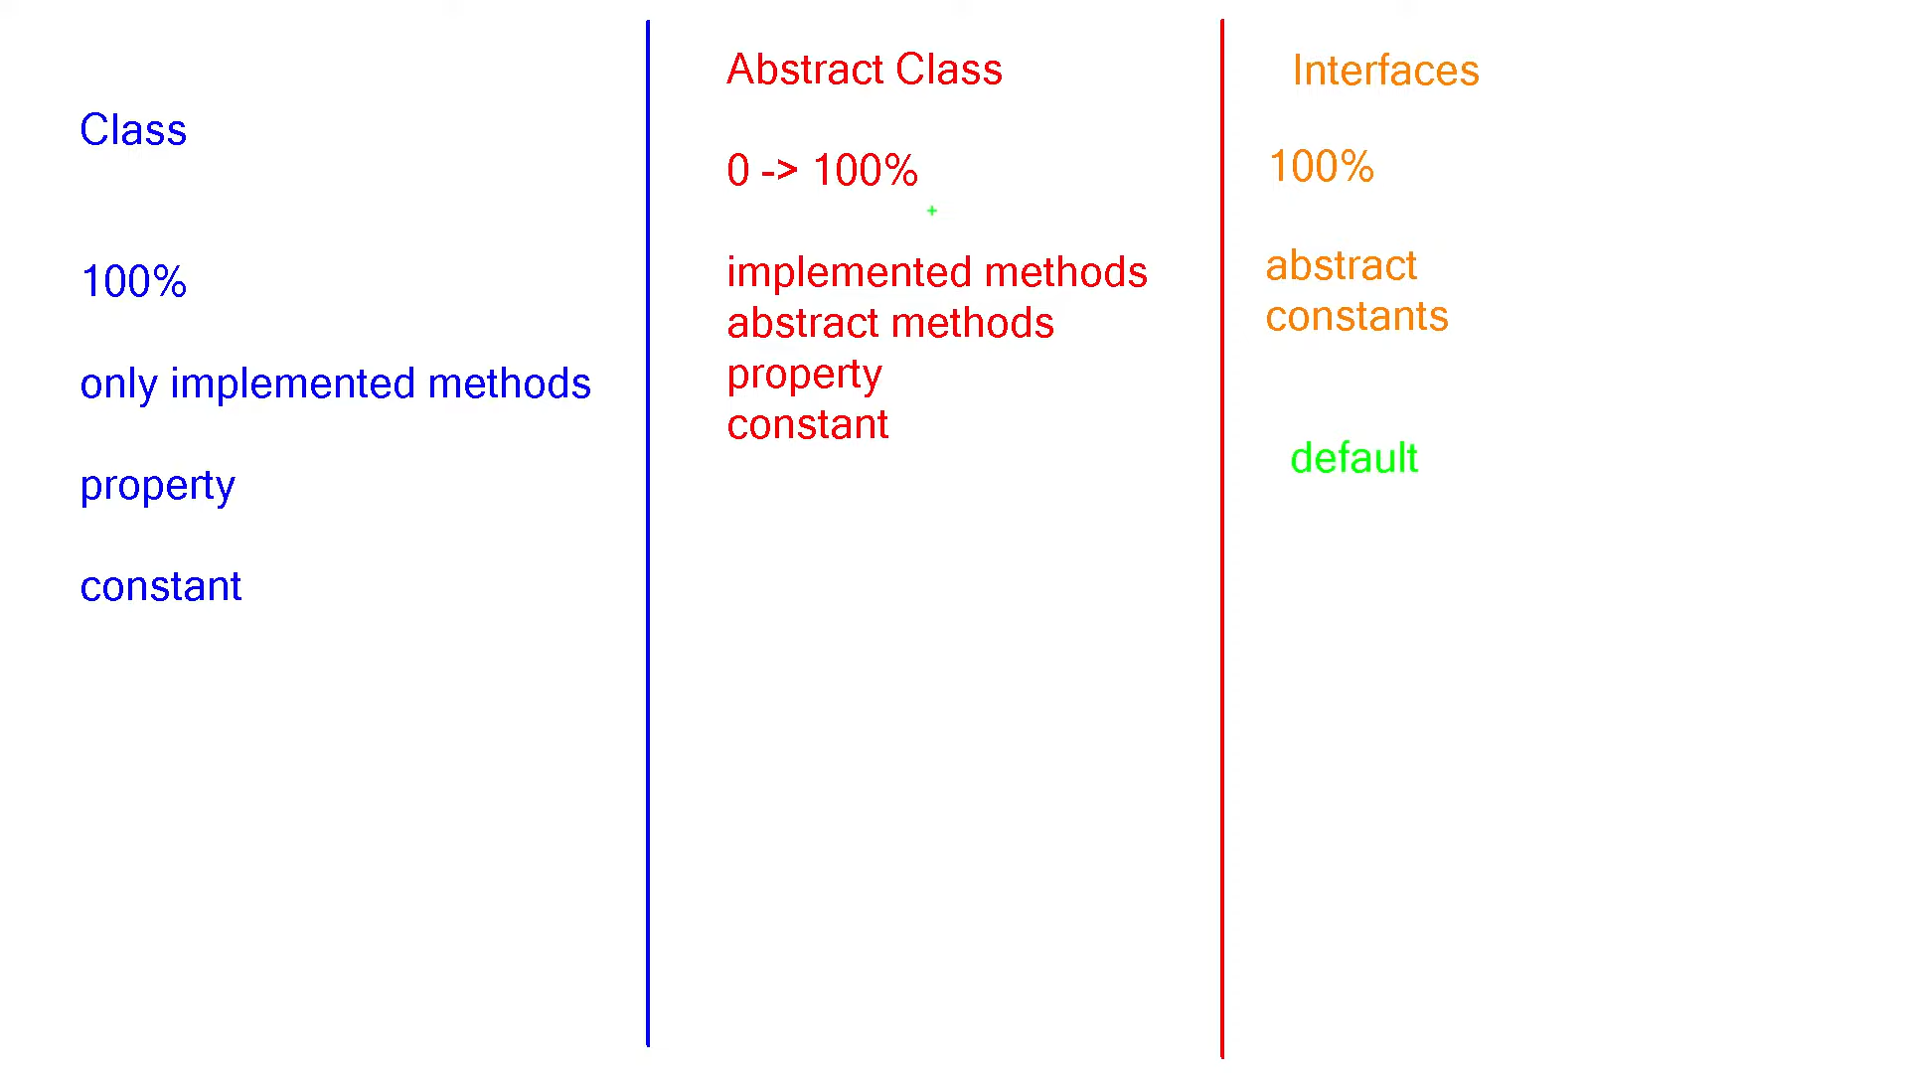

* Класовете можем да ги инстанцираме, а абстрактните класове – не, както и не можем да инстанцираме интерфейсите.

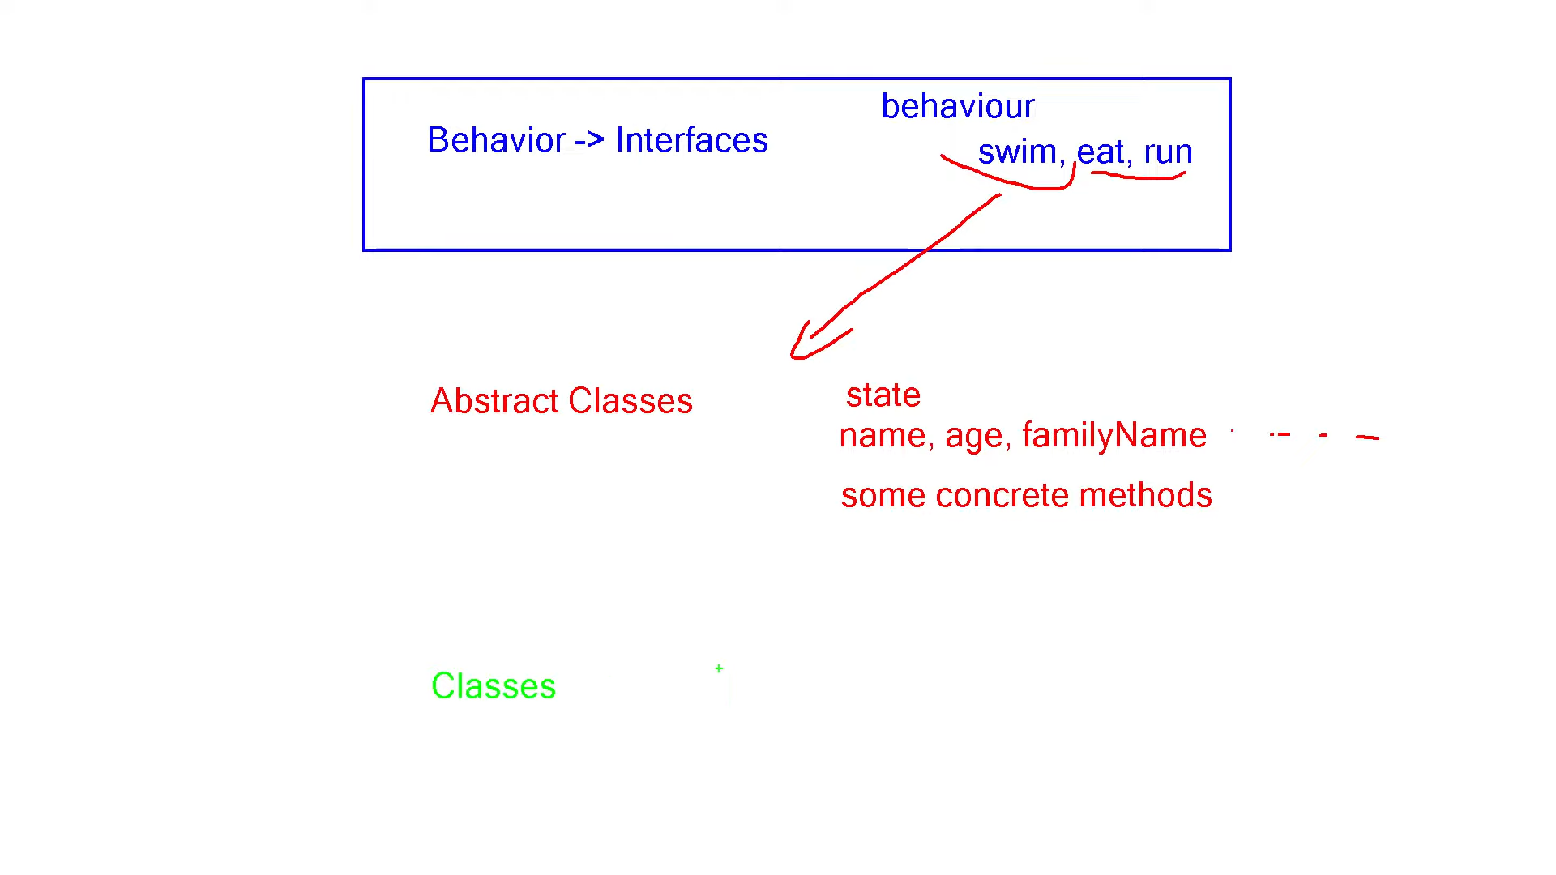

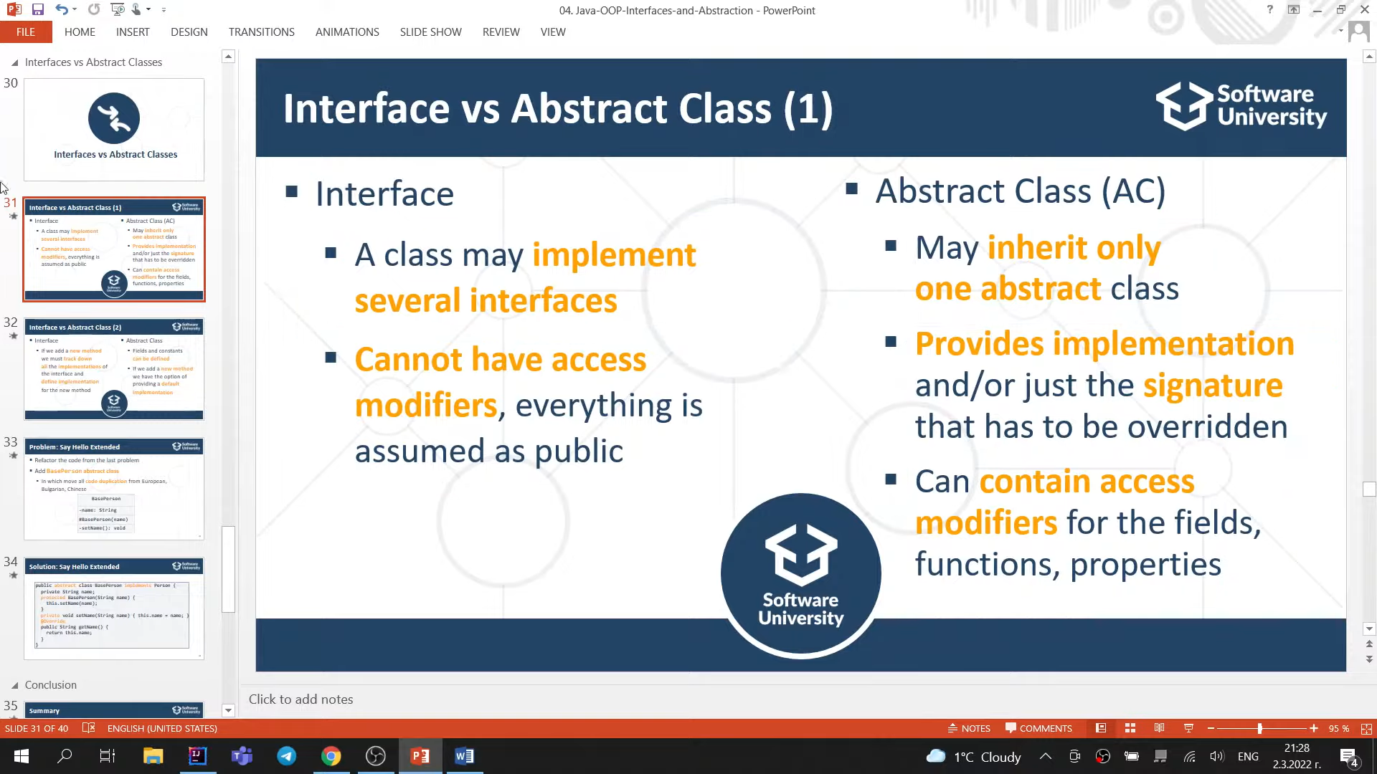

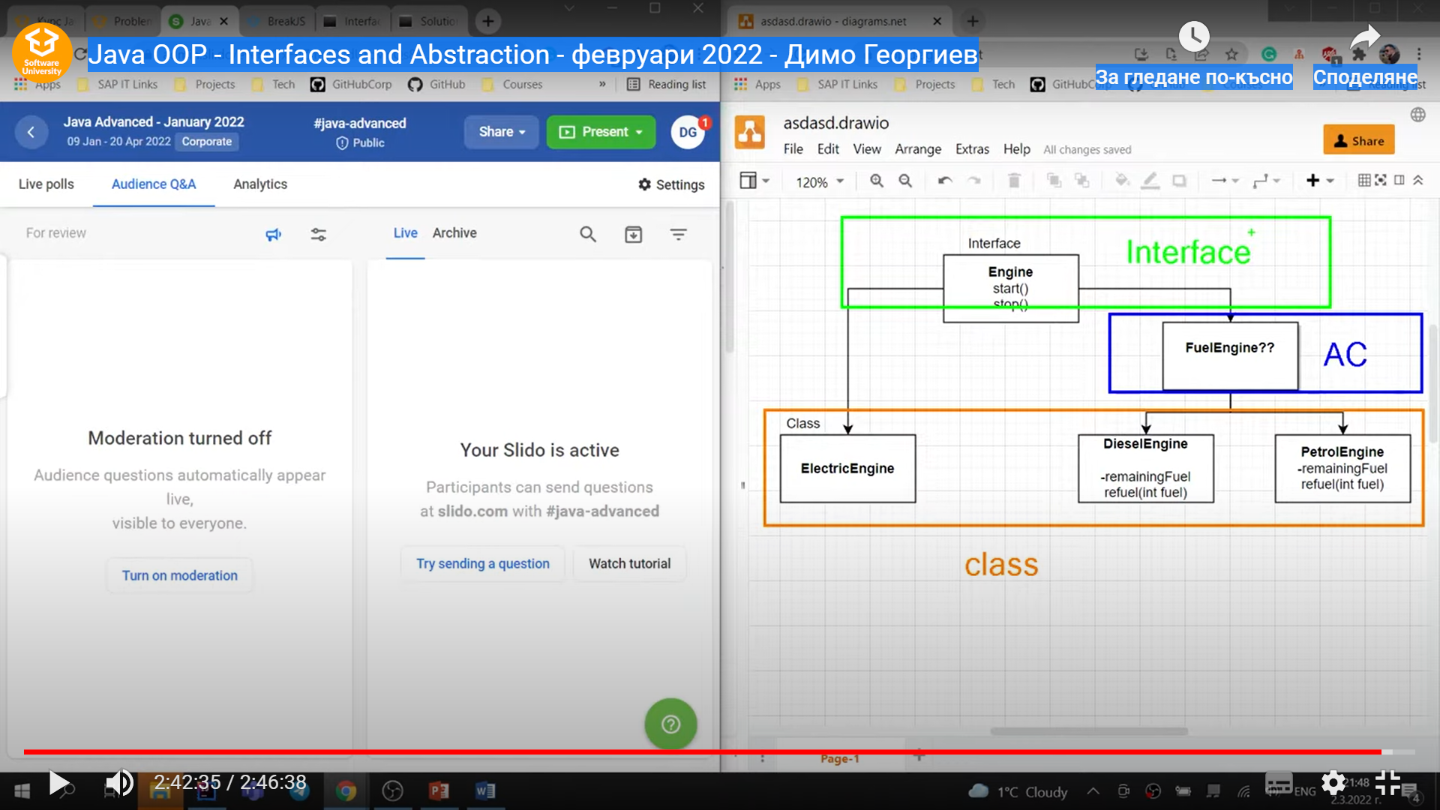

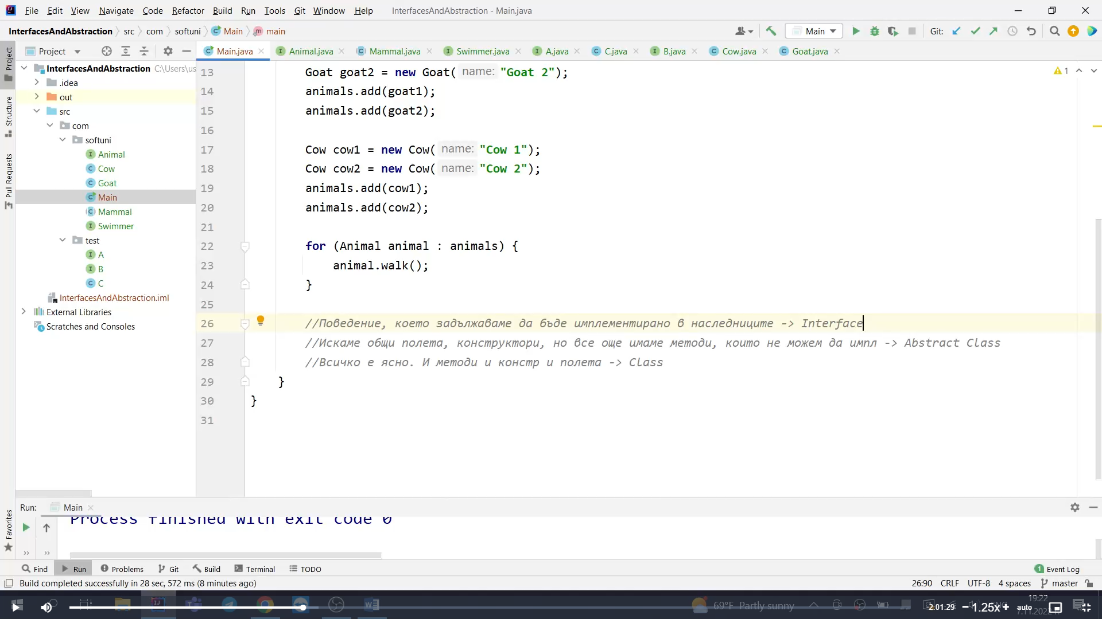

1. **Polymorphism**

Полиморфизъм – способността на една референция да държи различни типове обекти, които трябва да са под една йерархия. Има два типа полиморфизъм: override (runtime полиморфизъм и това е да имаме методи с еднаква сигнатура, които са в класове наследници и пренаписват това, което прави базовия клас) и overload (compile time polymorphism – метод със същото име, който обаче приема различен вид аргументи).

Един обект може да има много форми. Както една дума има повече от 1 смисъл, в зависимост от контекста.

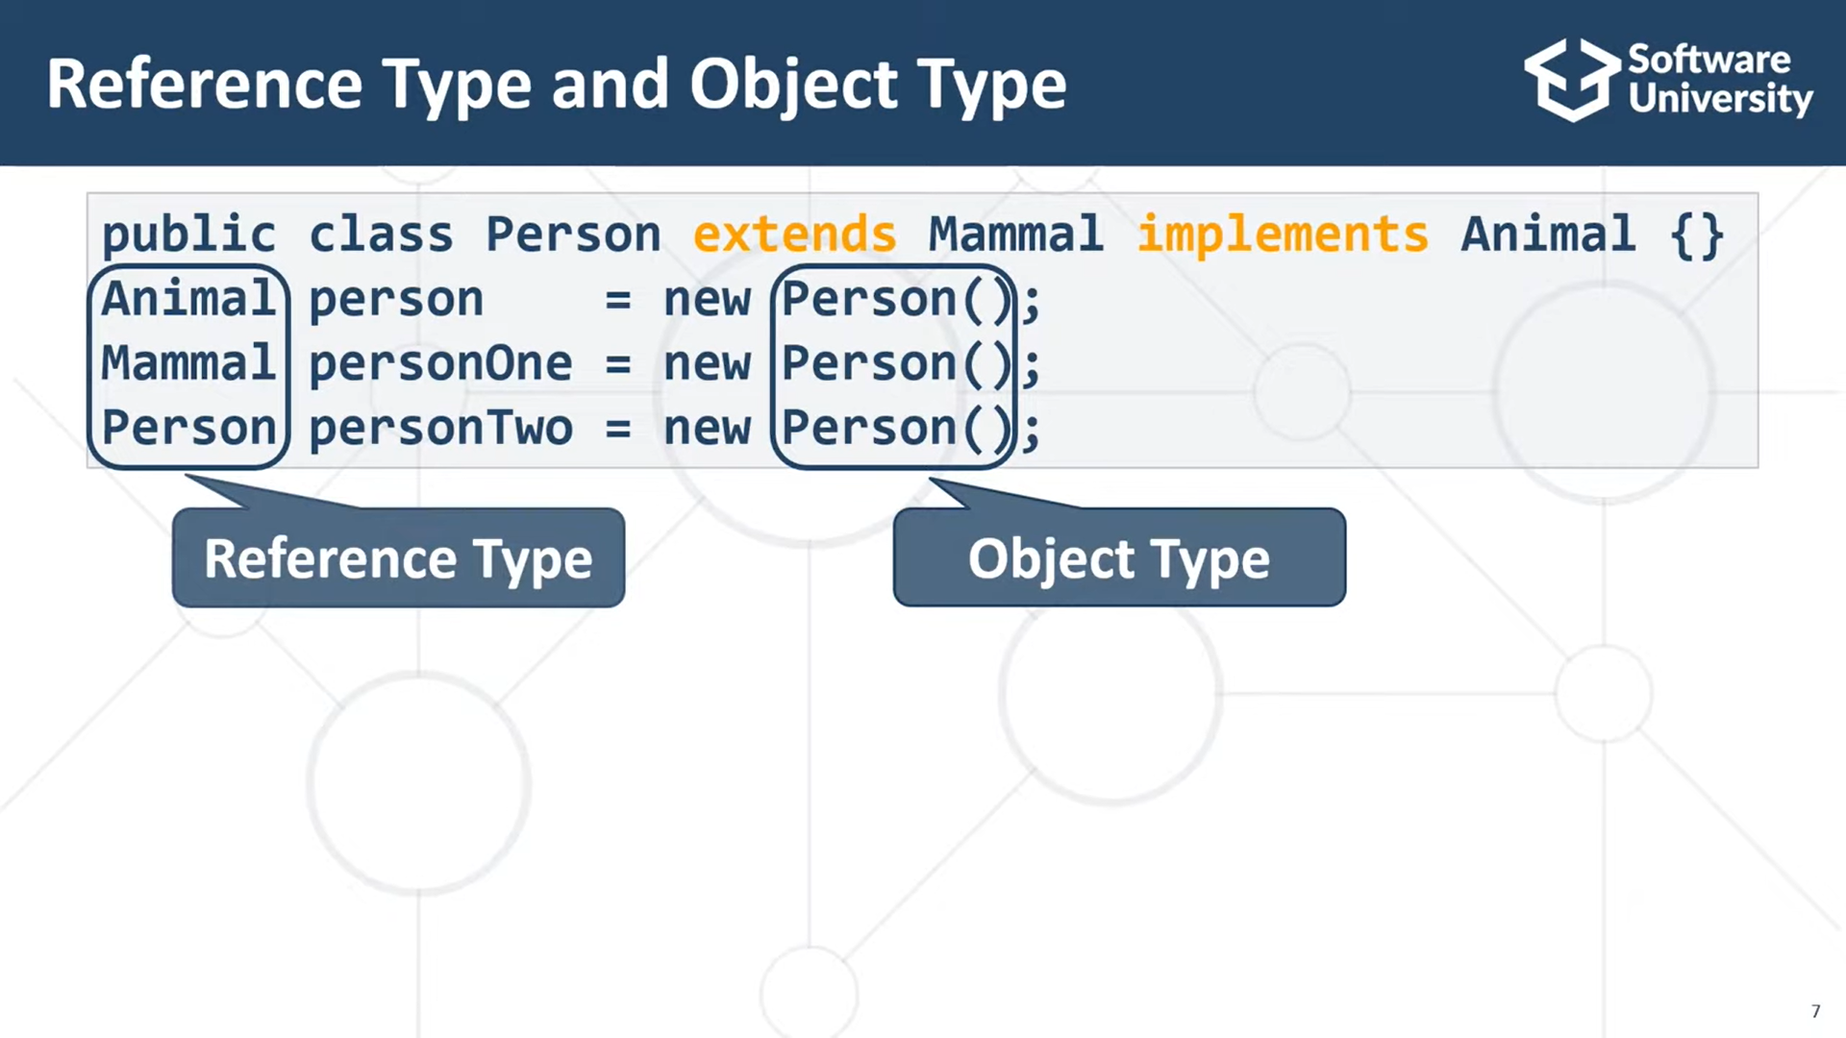

* По този начин използваме по-високо ниво на абстракция.
* Можем да викаме **само** методи, които са дефинирани в референцията, която използваме.
* Без значение какво имаме вдясно, можем да използваме само методите, които са дефинирани вляво (при референцията)

**Overload & overriding**

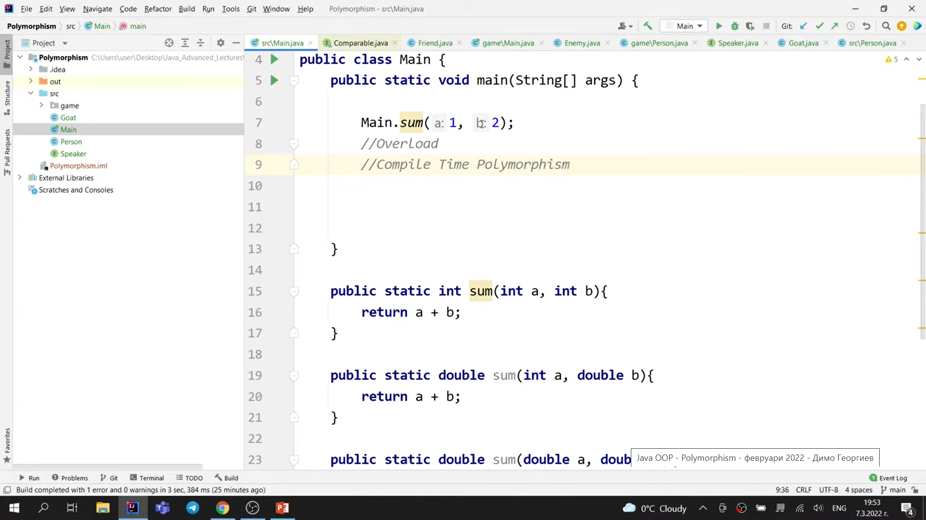

**Compile time polymorphism (static polymorphism)**

**Runtime polymorphism (override-ване на методи)**

* Имплементиране на метод, е наследен от друг клас.
* Нарича се така, защото докато не стартираме програмата (докато не я run-нем)
* За override-ването ни трябва някаква йерархия: трябва да имаме абстрактен/базов клас и интерфейс, както и да имаме нещо надолу в йерархията, за да overrid-нем този метод.

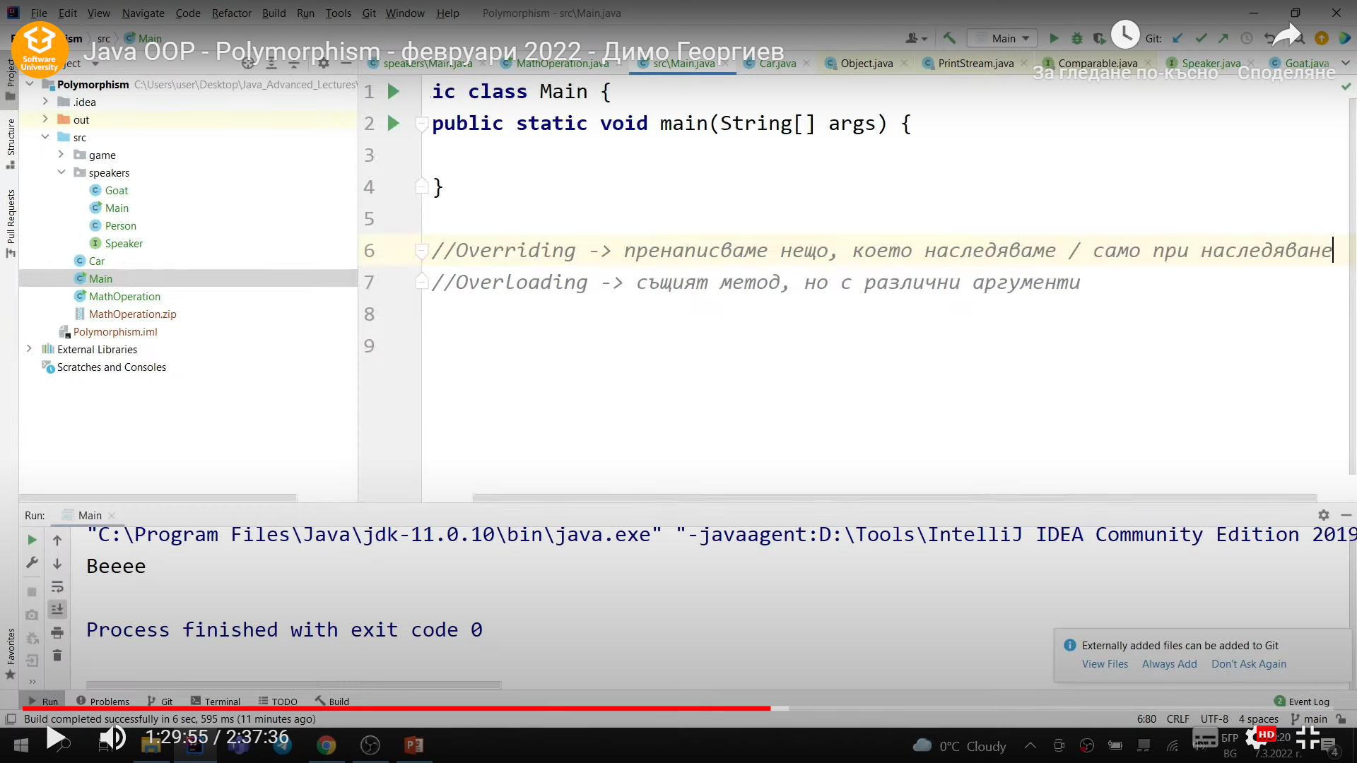

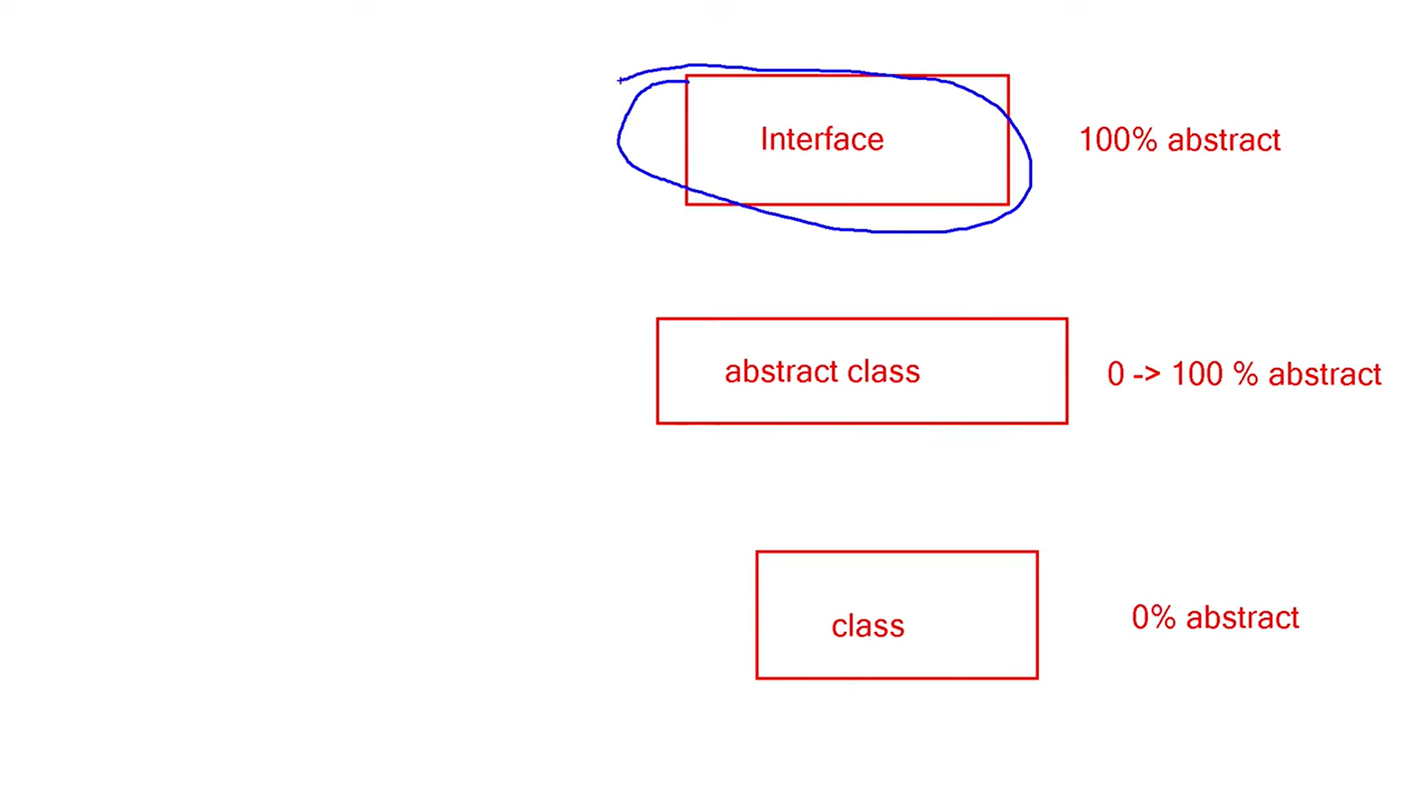

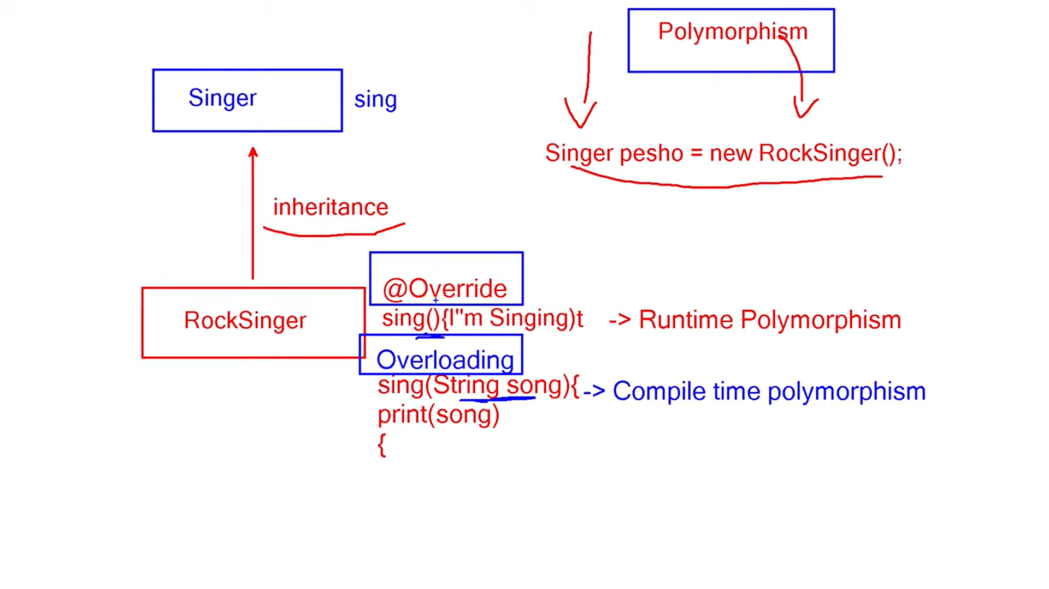

1. **SOLID**

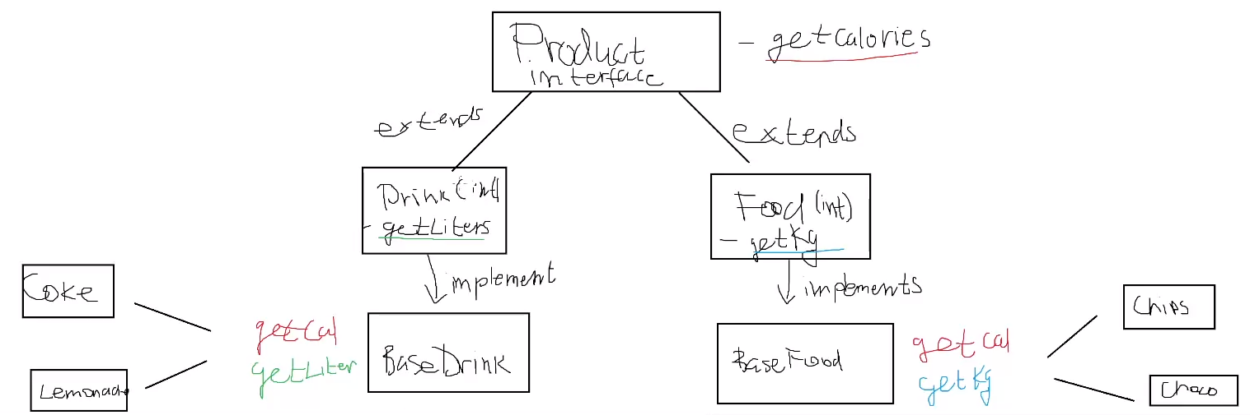

1. **Reflection and Annotation**

**Мета информация** – информация за информацията

**Мета програмиране** – правим програма за програма

**Reflection** – възможността да взимаме класовете от нашата програма като обекти, с които да правим различни промени. Използва се най-често при писане на библиотеки.

* Достъп до клас, полета, методи, конструктори

**Анотациите** държат информация относно части на нашия код. Можем да ги приемем като метаинформация, защото тази информация ще се ползва и за други неща

* Да даде информация за нас
* За Компилатора
* За framework, който използва анотация

**@Entity** – създава таблица в БД

**@Getters** / **@Setters** – добавят се преди полетата, които желаем да им добавим get и set методи, без да ги разписваме ръчно едно по едно

**@Deprecated** – добавяме пред нещо, което вече **не** използваме, но не искаме да изтрием от програмата

**@Target** – показва къде можем да оставяме дадена анотация – дали да е в класове, методи, полета…

**@Retention** – указва до кога дадена анотация може да я използваме

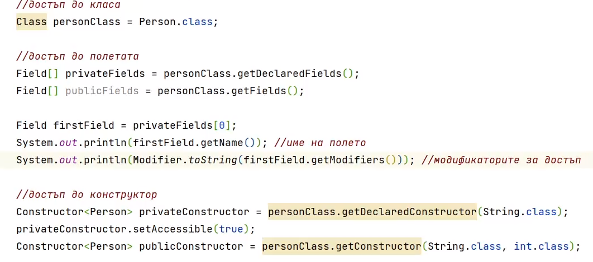

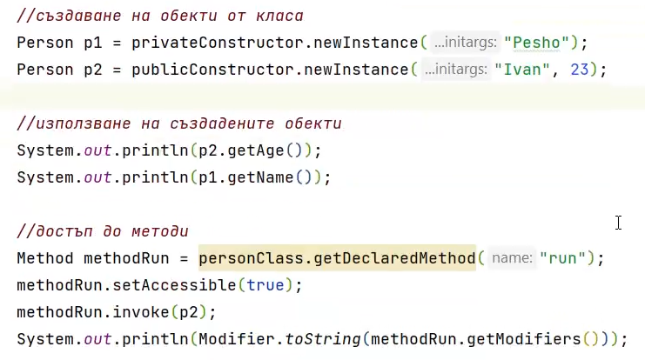

**За интервю:**

* **Разликата между**
* **Overloading & Overriding**